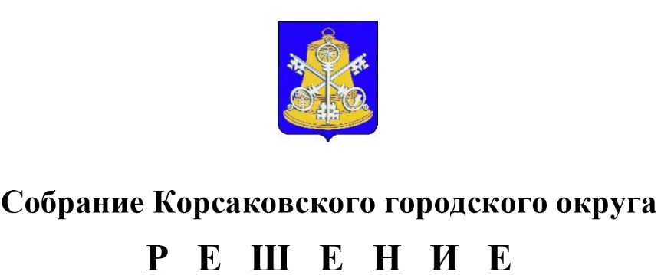

Принято ______________ №__________
на -м заседании 6-го созыва
Об условиях приватизации муниципального недвижимого имущества на 2021 год

В соответствии с Федеральным законом от 06.10.2003 № 131-ФЗ «Об общих принципах организации местного самоуправления в Российской Федерации», Федеральным законом от 21.12.2001 № 178-ФЗ «О приватизации государственного и муниципального имущества», решением Собрания Корсаковского городского округа от 01.07.2010 № 13 «Об утверждении Положения о порядке приватизации муниципального имущества Корсаковского городского округа», решением Собрания Корсаковского городского округа от 27.04.2021 № 122/04-37 «Об утверждении прогнозного плана приватизации муниципального имущества на 2021 - 2023 годы» (в редакции решения Собрания Корсаковского городского округа от 23.06.2021 № 138/06-40), на основании отчета об оценке определения рыночной стоимости муниципального имущества от 16.07.2021 № 2021669 Собрание РЕШИЛО:
1. Приватизировать нежилое здание (кадастровый номер 65:04:0000014:2917), расположенное по адресу: Сахалинская область, г. Корсаков, ул. Корсаковская, д. 27/1, общей площадью 319,7 кв. метров, с земельным участком (кадастровый номер 65:04:0000014:3243) общей площадью 531 кв. метр.
Установить начальную цену подлежащего приватизации нежилого здания с земельным участком в размере 6 487 000,00 (шесть миллионов четыреста восемьдесят семь тысяч) рублей без налога на добавленную стоимость, определенную в соответствии с законодательством Российской Федерации об оценочной деятельности, в том числе:
- стоимость нежилого здания составляет 4 554 000,00 (четыре миллиона пятьсот пятьдесят четыре тысячи) рублей без налога на добавленную стоимость;
- стоимость земельного участка (кадастровый номер 65:04:0000014:3243) составляет 1 933 000,00 (один миллион девятьсот тридцать три тысячи) рублей без налога на добавленную стоимость.
Определить способ приватизации объекта: продажа муниципального имущества на аукционе в электронной форме. Форма подачи предложения по цене - открытая. Порядок оплаты -единовременно.
2. Опубликовать настоящее решение в газете «Восход» и разместить на официальном сайте Собрания Корсаковского городского округа в сети «Интернет».

Председатель Собрания
Корсаковского городского округа Л.Д. Хмыз

